**CHỈ TIÊU DAYS CASH ON HAND (DCOH) – CHỈ SỐ “SỐNG SÓT” CHO DOANH NGHIỆP TRONG KHỦNG HOẢNG**

Ths. Dương Thị Thanh Hiền

Khoa Kế toán – Đại học Duy Tân

**1. Chỉ tiêu Days Cash On Hand (DCOH) – Số ngày có khả năng chi trả bằng tiền**

Tiền mặt trong doanh nghiệp là Cash on hand, bao gồm tiền mặt, tiền gửi ngân hàng; tương đương tiền bao gồm tất cả các tài sản có thể chuyển đổi thành tiền một cách dễ dàng.

Đối với một doanh nghiệp, để có thể tồn tại được thì doanh nghiệp đó phải có khả năng dùng tiền của mình để chi trả cho mọi hoạt động của mình. Chỉ số Day cash on hand (DCOH), hay còn gọi là “số ngày sống sót” lượng hóa thời gian nắm giữ lượng tiền mặt của các doanh nghiệp, tức số ngày doanh nghiệp có thể sống với số tiền hiện có.

Chỉ số này được tính toán bằng cách chia số dư tiền, tương đương tiền, các loại giấy tờ có giá có thể chuyển đổi nhanh thành tiền khác cho chi phí hoạt động (bao gồm: chi phí bán hàng, chi phí quản lý, một phần ứng trước để chi trả cho chi phí giá vốn).



Chỉ số Cash On Hand không phải là số tiền nằm trong quỹ, mà được hiểu là lượng tiền mặt trong két, tiền gửi ngân hàng, các khoản tiền gửi có kỳ hạn và các khoản tài sản dễ dàng chuyển đổi thành tiền (tiền và các khoản tương được tiền). Cho nên chỉ số DCOH còn gọi là chỉ số “sống sót”, tức là doanh nghiệp nào nắm càng nhiều tiền thì có khả năng “sống sót” ngày càng cao, có nghĩa là có khả năng phục hồi sau khủng khoảng kinh tế - đặc biệt như thời điểm quý 1/2020 này khi dịch COVID 19 đang diễn ra. Và theo đó, một trong những lợi thế đối với doanh nghiệp nào nắm giữ tiền nhiều thời điểm này sau cuộc khủng hoảng thì doanh nghiệp đó có khả năng vượt lên trên đối thủ và nắm giữ thị phần.

Chỉ số DCOH ước tính khả năng chịu đựng của doanh nghiệp trong cuộc khủng hoảng, có khả năng đáp ứng được tất cả các yêu cầu các khoản thanh toán, các khoản chi phí của doanh nghiệp trong vòng bao nhiêu ngày.

Số ngày DCOH càng cao, khả năng doanh nghiệp sẽ sống sót càng lâu trong điều kiện doanh thu sụt giảm, hoặc không có doanh thu, thu nhập hoạt động bị âm. Tổ chức xếp hạng tín dụng Fitch Ratings xếp hạng A cho các doanh nghiệp có số ngày DCOH bình quân khoảng 366 ngày.

**2. Phân tích chỉ tiêu DCOH tại một số doanh nghiệp cụ thể**

Trong bối cảnh thực hiện các quy định về giãn cách xã hội nhằm phòng chống sự lây lan của dịch bệnh Covid-19, nhiều doanh nghiệp mất đi khoản thu nhập vì buộc phải nghỉ hoặc tạm ngừng kinh doanh, nhưng doanh nghiệp đó vẫn cần một lượng tiền mặt để chi trả các khoản chi phí. Phân tích DCOH cho các doanh nghiệp nằm trong bộ chỉ số VN30 (ngoại trừ khối ngân hàng, tài chính, bảo hiểm, chứng khoán vì khối này có đặc tính rất khác – bản chất là các định chế tài chính có cấu trúc tiền rất khác) để thấy được khả năng “sống sót” của doanh nghiệp với số tiền hiện có. Do đó có khoảng gần 20 doanh nghiệp được tính với dữ liệu tại ngày 31.12.2019.

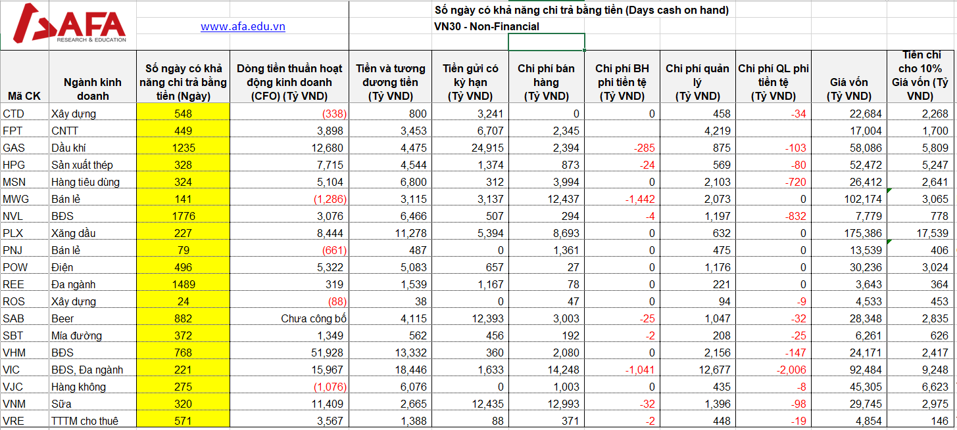

Bảng 1: Chỉ số DCOH của một số doanh nghiệp nằm trong bộ chỉ số VN30

*(Nguồn: AFA - Viện Kế toán Quản trị Công chứng Úc ( CMA Australia) tại Việt Nam)*

Dựa vào bảng phân tích, ta có chỉ tiêu Số ngày có khả năng chi trả bằng tiền được tính dựa trên:



Trong đó chi phí bán hàng phi tiền tệ và chi phí quản lý phi tiền tệ là những khoản chi phí khấu hao tài sản cố định, các khoản phân bổ chi phí dự phòng, vì các khoản chi phí này không chi ra bằng tiền. Giá vốn giả định rằng doanh nghiệp phải ứng trước 10% bằng tiền để chi cho giá vốn trước khi tạo ra doanh thu trong tương lai.

Kết quả của DCOH được tính như bảng số liệu trên. Có những doanh nghiệp có DCOH hơn 1000 ngày, có nghĩa là doanh nghiệp đủ tiền chi cho hơn 1000 ngày. Ví dụ như doanh nghiệp GAS – dầu khí; doanh tiền kinh doanh thuần tạo ra năm 2019 tạo ra là 12.680 tỷ. Tuy nhiên cũng có những doanh nghiệp rất nổi tiếng trên thị trường, nhưng có số ngày chi trả không cao, như 2 hãng bán lẻ là Thế giới di động (MWG) và PNJ, dòng tiền hoạt động kinh doanh năm 2019 của MWG bị âm 1.286 tỷ và của PNJ âm 661 tỷ.

Phần lớn các doanh nghiệp trong top VN30 đều có khả năng thanh toán tốt. Tuy nhiên doanh nghiệp ROS (công ty cổ phần xây dựng FLC - ngành xây dựng) có số ngày có khả năng chi trả bằng tiền chỉ có 24 ngày, vì lượng tiền và tương đương tiền của ROS tại ngày 31/12/2019 chỉ có 38 tỷ trong một doanh nghiệp có lượng tài sản trên một ngàn tỷ.

Nhìn vào bảng phân tích có 3 doanh nghiệp có DCOH dưới 6 tháng, nghĩa là khá thấp, như Thế giới di động (MWG), công ty CP vàng bạc đá quý Phú Nhuận (PNJ), công ty cổ phần xây dựng FLC (ROS).  Trường hợp của Thế Giới Di Động, mặc dù cho biết đã tích cực cắt giảm chi phí vận hành nhưng “ông lớn” trong ngành bán lẻ mới đây gửi công văn đến các đối tác cho thuê mặt bằng. Công ty sở hữu hơn 3.000 cửa hàng trên cả nước mong muốn “giảm 50% giá thuê trong 12 tháng và miễn chi phí thuê mặt bằng của các cửa hàng trong thời gian phải đóng cửa tạm ngưng kinh doanh theo yêu cầu bắt buộc của cơ quan Nhà nước".Những doanh nghiệp có DCOH khoảng tầm 365 ngày (1 năm) là HPG, MSN, PLX, VIC, VJC, VNM. Tuy nhiên số dư tiền này đa phần có được từ các hoạt động tài chính, tức là đi vay, bao gồm vay ngắn hạn ngân hàng và vay dài hạn. Cụ thể như HPG (tập đoàn Hòa Phát) đang có DCOH là 328 ngày, tập đoàn này đang đầu tư rất lớn vào dự án Dung Quất, hay VIC (tập đoàn Vingroup) là 221 ngày. Trong trường hợp tiêu hết lượng tiền có sẵn, các doanh nghiệp sẽ lại tiếp tục đi vay ngân hàng hay huy động thêm vốn, hoặc thậm chí giảm giá bán để tăng thu tiền về, hệ quả là tỷ suất lợi nhuận cũng sẽ giảm theo.

Bảng số liệu cũng chỉ ra có 3 doanh nghiệp có chỉ số DCOH trên 1.000 ngày là NVL (công ty cổ phần đầu tư địa ốc No Va), REE (công ty cổ phần cơ điện lạnh), GAS (tổng công ty dầu khí Việt Nam). Tổng công ty Khí Việt Nam (GAS) có lượng tiền mặt lớn với 29.390 tỷ, chiếm hơn 47% tổng tài sản. Trước cú sốc giá dầu do Covid-19, mỗi năm GAS thu về từ 10.000 - 12.000 tỷ đồng lợi nhuận, đó là lí do công ty có nguồn tiền mặt dồi dào và lợi nhuận chưa phân phối rất lớn. Ngoài ra cũng không ngạc nhiên khi nhóm dầu khí có thói quen dự trữ tiền mặt nhiều, ít đầu tư nên sẽ có số ngày quá lớn.

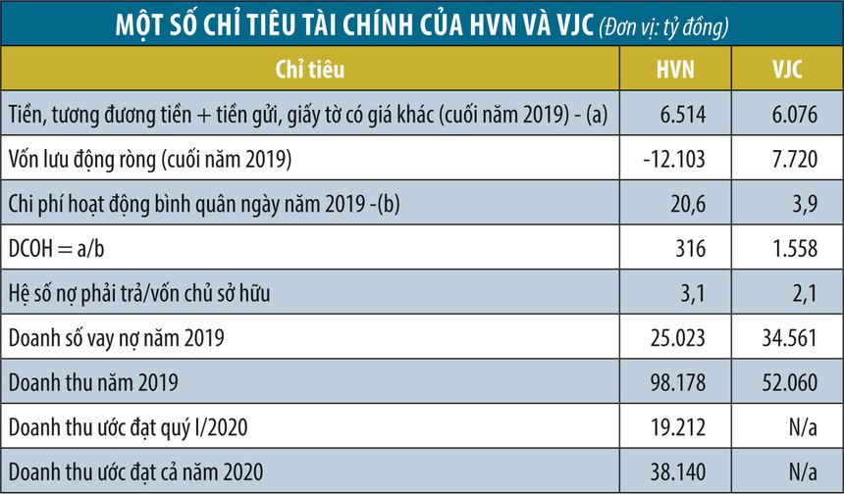

Bảng 2: Tài liệu tham khảo thêm một số chỉ tiêu tài chính của HVN (tổng công ty hàng không Việt Nam) và VJC (tổng công ty hàng không VietJet)

Câu chuyện của Vietnam Airlines đặt ra một vấn đề đặc biệt quan trọng, đó là khoản thời gian tối đa mà doanh nghiệp có thể "cầm cự" được với những khoản chi phí, trong bối cảnh nguồn thu gần như không còn.Tại thời điểm cuối năm 2019, lượng tiền và tương đương tiền của Vietnam Airlines hơn 6.500 tỷ đồng. Tuy nhiên Covid-19 đã đánh bay mọi thànhquả tích lũy của Vietnam Airlines trong 5 năm qua. Báo cáo của Ủy ban Quản lý vốn Nhà nước tại Doanh nghiệp cho biết lượng tiền dự trữ của Vietnam Airlines đến nay đã cạn kiệt, doanh nghiệp đang phải gia tăng vay ngắn hạn để đáp ứng nhu cầu thanh toán. Ðược biết, cuối năm 2019, HVN có hơn 6.500 tỷ đồng tiền và tương đương tiền, nhưng số tiền này hiện đã cạn kiệt, doanh nghiệp phải tăng vay ngắn hạn để đáp ứng nhu cầu thanh toán.Ngay từ tháng 3-2020, Vietnam Airlines buộc phải đơn phương chậm thanh toán một số khoản nợ đến hạn. Trong 3 tháng đầu năm 2020, doanh thu hợp nhất của Vietnam Airlines ước đạt 19.212 tỷ đồng, giảm 6.712 tỷ so với cùng kỳ và lỗ 2.383 tỷ đồng. Dự kiến cả năm 2020 nếu dịch kéo dài và kết thúc trong quý 4, tổng doanh thu của Vietnam Airlines ước đạt 38.140 tỷ đồng, giảm 72.411 tỷ đồng so với kế hoạch 2020 và ước lỗ 19.651 tỷ đồng.

Phân tích thêm trường hợp của Tổng công ty Cảng hàng không Việt Nam (ACV) như số liệu bên dưới, ta thấy tại thời điểm 31/12 ACV đang có hơn 31.272 tỷ đồng, trong đó đa phần là tiền gửi ngân hàng (30.920 tỷ). Lượng tiền của ACV chiếm 52,7% tổng tài sản của Tổng công ty. Mặc dù có nguồn tiền gửi dồi dào nhưng hiện tại ACV cũng đang đi vay gần 15.000 tỷ đồng, chủ yếu là các khoản vay ODA bằng ngoại tệ để đầu tư xây dựng nhà ga hành khách quốc tế Sân bay Tân Sơn Nhất và nhà ga T2 Sân bay Nội Bài. Lượng tiền mặt lớn cũng là "của để dành" cho ACV làm đối ứng cho các khoản vay lớn để triển khai dự án sân bay Long Thành sau này.

Năm ngoái lợi nhuận của ACV tăng hơn 30% tuy nhiên năm 2020, tổng sản lượng hành khách thông qua các cảng hàng không của ACV (21 sân bay) sẽ giảm tới 40% so với năm 2019. Trong đó, riêng khách quốc tế giảm tới 70%. ACV mới đây đã công bố quyết định giảm giá các dịch vụ hàng không cho tất cả các hãng hàng không (bao gồm cả hãng hàng không quốc tế và hãng hàng không nội địa).

Doanh nghiệp có lượng tiềnmặt lớn thứ 2 là Tổng công ty Khí Việt Nam (GAS) với 29.390 tỷ, chiếm hơn 47% tổng tài sản. Vingroup nắm giữ 19.368 tỷ đồng tiền và tiền gửi ngân hàng. Với tổng tài sản hơn 403.700 tỷ đồng, doanh thu mỗi năm hơn 130.000 tỷ, lượng tiền mặt này giúp Vingroup vận hành các mảng kinh doanh của tập đoàn.

Các doanh nghiệp nắm giữ tiền mặt lớn khác có thể kể đến như VEAM, Petrolimex, Sabeco nắm giữ hơn 16.000 tỷ đồng tiền và tương đương tiền. Trong đó lượng tiền VEAM (Tổng công ty Máy Động lực và Máy Nông nghiệp Việt Nam) đang nắm giữ chiếm 50,6% tổng tài sản, mỗi năm VEAM nhận cổ tức từ các công ty liên kết như Honda, Toyota, Ford hơn 7.100 tỷ đồng, cao gấp rưỡi doanh thu bán hàng của Tổng công ty. Tuy nhiên với tình hình cách ly xã hội và nhiều nhà máy sản xuất ô tô tạm dừng sản xuất, chắc chắn nguồn thu của VEAM sẽ bị sụt giảm mạnh năm 2020.

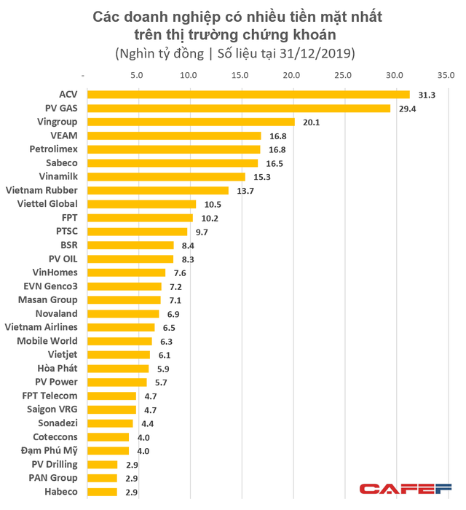

*Nguồn: cafef.vn*

Với Petrolimex, dự kiến doanh thu năm 2020 của PLX sẽ giảm 12.500 tỷ và lợi nhuận giảm hơn 1.000 tỷ so với kế hoạch đặt ra ban đầu do ảnh hưởng bởi Covid-19. Hoạt động sản xuất kinh doanh của toàn bộ hệ thống Petrolimex bị ảnh hưởng đáng kể bởi dịch Covid-19 trong tất cả các lĩnh vực: kinh doanh phân phối xăng dầu, nhiên liệu hàng không, vận tải, hóa dầu, gas, và các dịch vụ phụ trợ khác.

Với Sabeco, công ty hiện chưa công bố kế hoạch kinh doanh 2020. Bị tác động kép từ Nghị định 100 và Covid-19, theo số liệu từ ThaiBev, sản lượng bia của Sabeco bán ra trong quý 1/2020 ước giảm khoảng 6% so với cùng kỳ năm trước. Theo giới phân tích, kênh phân phối bia thông qua các nhà hàng, quán nhậu (on - trade channel) hiện chiếm tỷ trọng lớn 70 - 80% doanh số bán bia của Sabeco, vì thế sản lượng bia tiêu thụ trong năm 2020 của Sabeco được dự báo báo giảm 20% và giá bán sẽ được điều tiết từ 5 - 10% theo cung và cầu thị trường khi nhu cầu ngày càng giảm.

“Tiền là vua” chưa chắc là thước hiệu quả để đo lường doanh nghiệp có thể trụ vững trong bao lâu. Lợi thế cũng như mô hình kinh doanh của doanh nghiệp là yếu tố mà nhà đầu tư cần xem xét kỹ, cũng như các tài sản vô hình khác mà doanh nghiệp đang sở hữu.Sẽ không có chỉ tiêu tài chính đơn lẻ nào là “công thức” cho việc đầu tư thành công, mà cần phải đào sâu nhiều khía cạnh có thể ứng dụng thực tế vào đầu tư. Tuy nhiên nhà đầu tư vẫn xem chỉ số "sống sót" DCOH này không chỉ đơn thuần đo lường sức mạnh về mặt sở hữu tiền của doanh nghiệp ở một thời điểm, mà còn cho thấy khả năng doanh nghiệp có thể phát triển sau mỗi cuộc khủng hoảng,

**3. Kết luận**

Về cơ bản, mỗi loại hình kinh doanh có những cấu trúc chi phí khác nhau, nên DCOH chỉ là một chỉ số tham khảo, vì số ngày cầm cự thực tế trong khủng hoảng của các doanh nghiệp sẽ ít hơn hoặc nhiều hơn.Việc duy trì lượng tiền là bao nhiêu trên thực tế sẽ khác nhau ở nhiều đơn vị kinh doanh, tùy thuộc vào chiến lược tài chính, chiến lược tăng trưởng và đặc thù ngành nghề.

Tuy nhiên mọi thứ đều có tính hai mặt. Giữ lượng tiền mặt lớn đồng nghĩa với việc không thể chuyển hóa thành các tài sản có mức sinh lời cao hơn, nhưng trong bối cảnh khủng hoảng không có nguồn thu, tiền mặt nghiễm nhiên trở thành “vua”.

**Tài liệu tham khảo**

1. Giáo trình phân tích báo cáo tài chính, 2017, GS.TS Nguyễn Văn Công, NXB Đại học kinh tế quốc dân.

2.<https://tinnhanhchungkhoan.vn/chung-khoan/tien-giup-doanh-nghiep-tru-vung-trong-bao-lau-322911.html>

3.<https://cafef.vn/diem-mat-30-ong-lon-co-nhieu-tien-nhat-san-chung-khoan-nhung-thoi-covid-19-vai-nghin-ty-cung-chi-nhu-muoi-bo-bien-2020040918152588.chn>